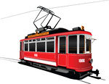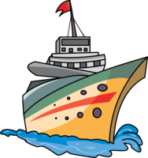

Če imaš tiskalnik: številko vozila vpiši k ustrezni sliki.

Če nimaš tiskalnika: 1. stran reši ustno.

**VSI UČENCI: 2. stran zapiši v zvezek.**

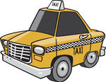

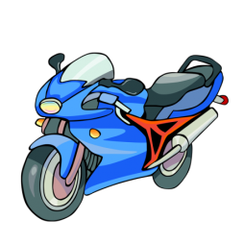

1. Hubschrauber
2. Bus
3. Zug
4. Schiff
5. Rakete
6. Moped
7. Polizeiauto
8. Kutsche
9. Fahrrad
10. Wohnmobil
11. Kanu
12. U-Boot
13. Ballon
14. Rettungswagen
15. Wohnwagen
16. Feuerwehrauto
17. LKW
18. Geländewagen (Jeep)
19. Motorrad
20. Segelboot
21. Flugzeug
22. Auto (PKW)
23. Motorboot
24. Straßenbahn
25. Taxi

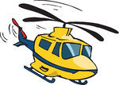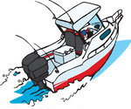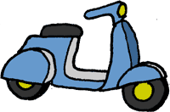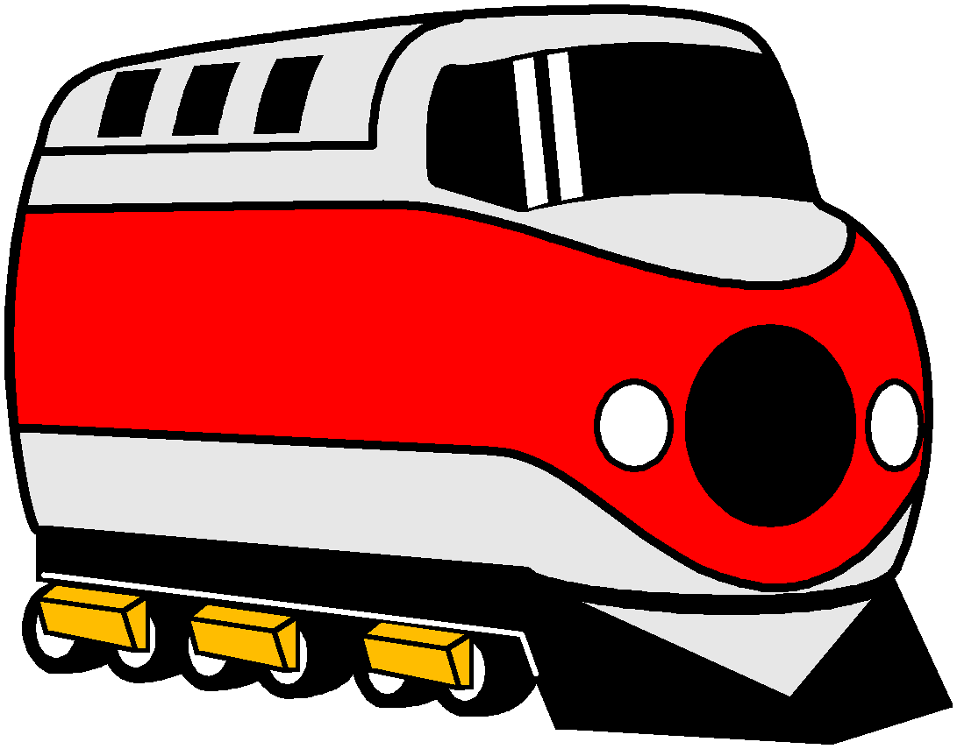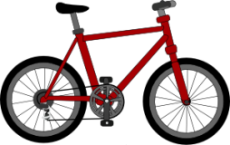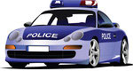

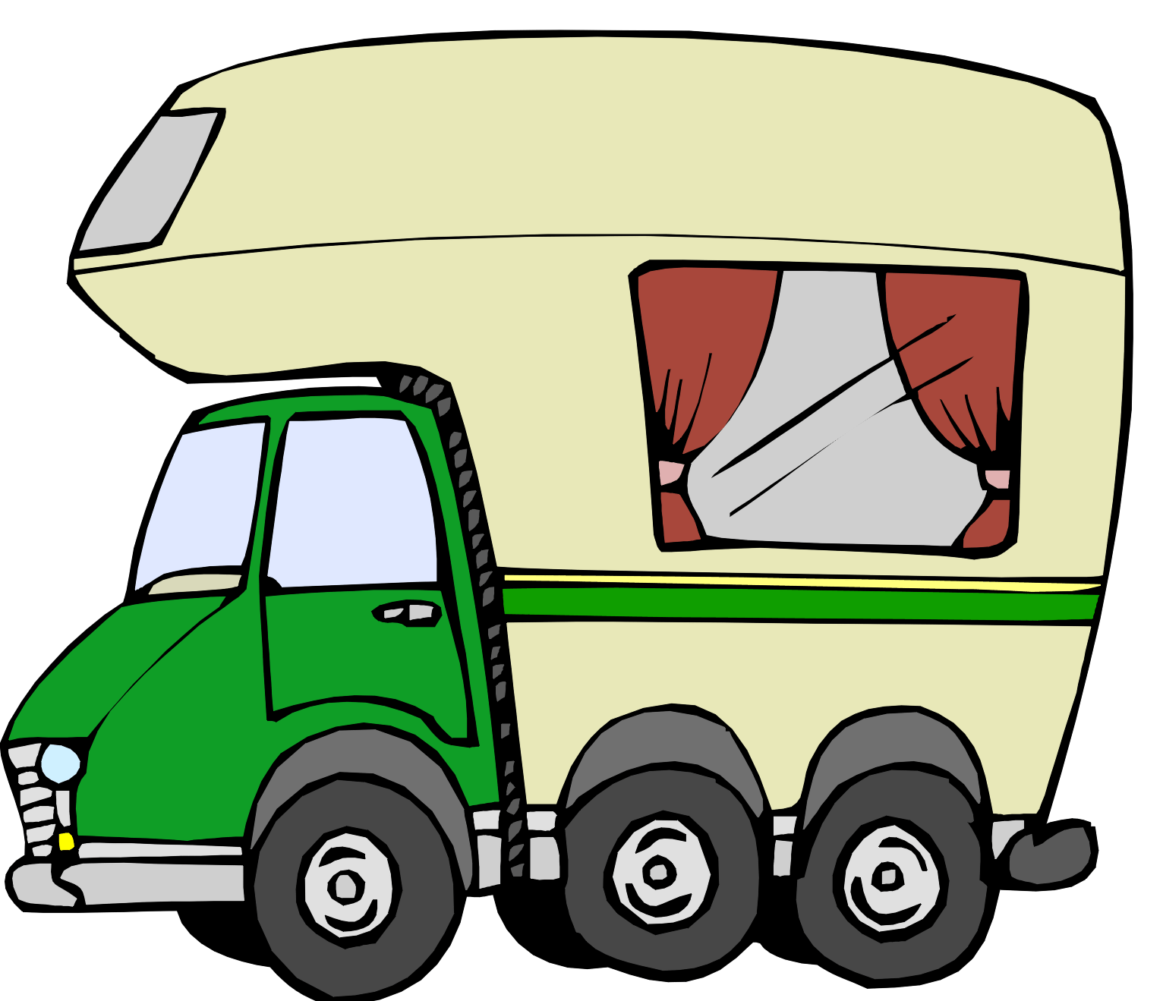

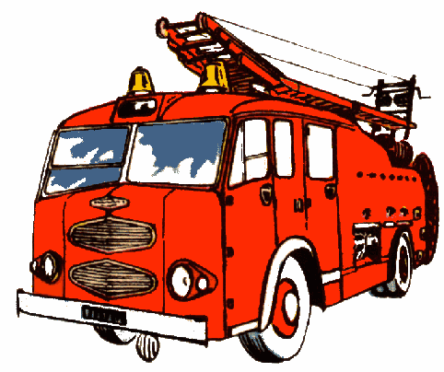

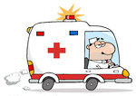

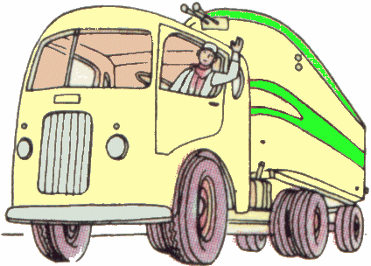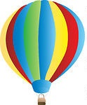

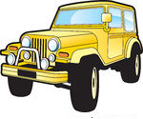

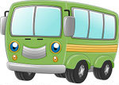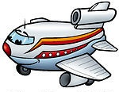

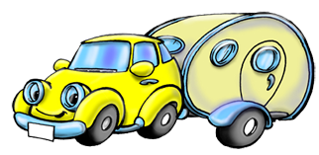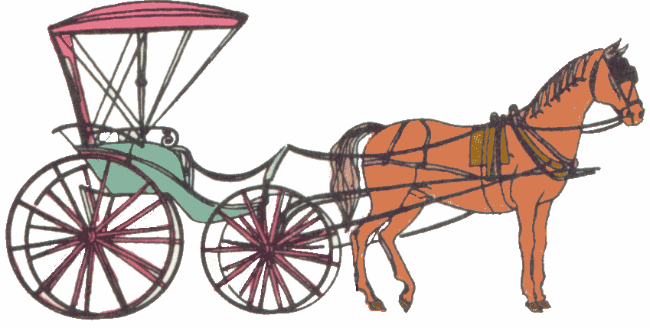

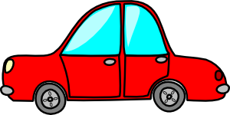

**2. Vozila zapiši v tabelo glede na spol. Pomagaj si s slovarjem.**

|  |  |  |
| --- | --- | --- |
| **der** | **die** | **das** |
|  |  |  |
|  |  |  |
|  |  |  |
|  |  |  |
|  |  |  |
|  |  |  |
|  |  |  |
|  |  |  |
|  |  |  |
|  |  |  |
|  |  |  |
|  |  |  |
|  |  |  |
|  |  |  |

**3. Vozila zapiši v tabelo glede na način potovanja.**

|  |  |  |
| --- | --- | --- |
| **Landverkehr = po kopnem** | **Schifffahrt = po vodi** | **Luftverkehr = po zraku** |
|  |  |  |
|  |  |  |
|  |  |  |
|  |  |  |
|  |  |  |
|  |  |  |
|  |  |  |
|  |  |  |
|  |  |  |
|  |  |  |
|  |  |  |
|  |  |  |
|  |  |  |
|  |  |  |
|  |  |  |
|  |  |  |

**Raumfahrt = po vesolju**: